不见面开标大厅直播系统操作手册

（投标人端）
登录网址：http://222.242.228.200:90/BidOpening/bidopeninghallaction/hall/login

- 投标人登录 投标人登录岳阳市开标大厅系统平台，点击右上角【登录】，插入数字证书，输入密码后，点击【登录】：
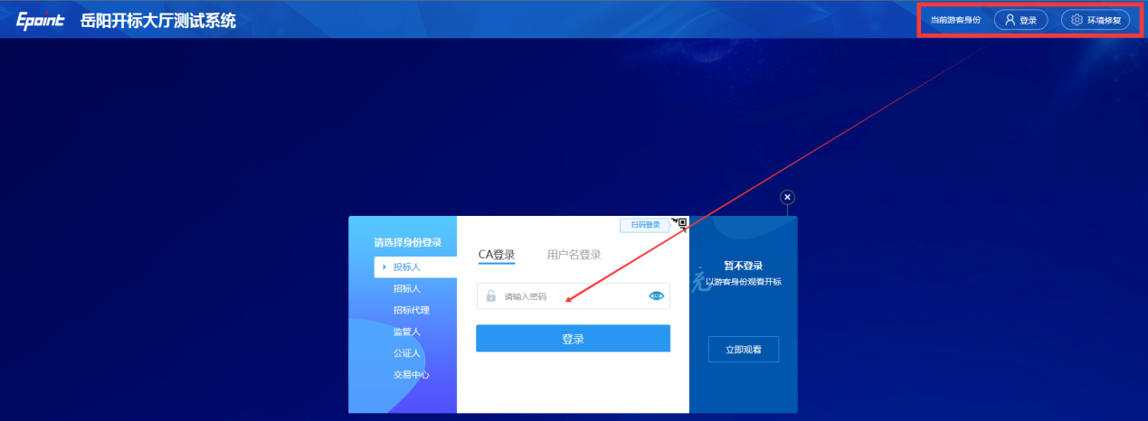

- 进入开标项目列表展示页面，选择正在开标的项目，点击进去：
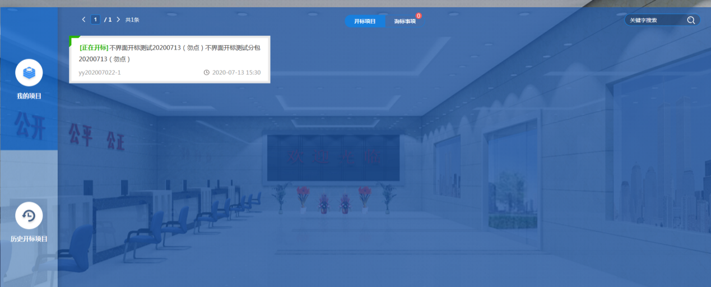

- 输入CA锁密码进行投标人解密，点击【解密】，如下图所示：
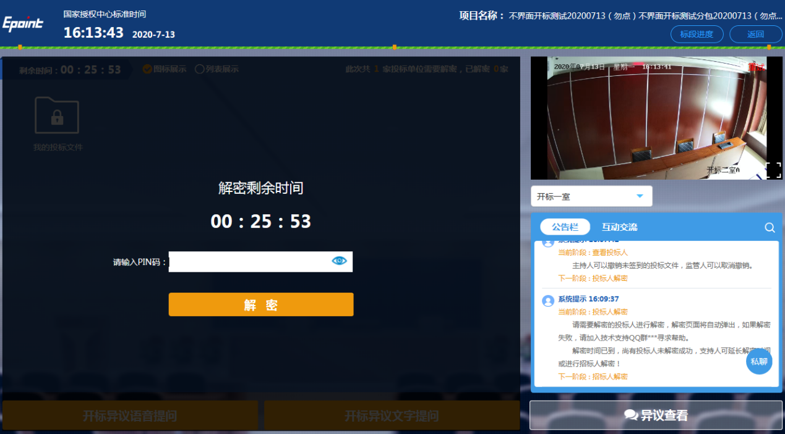

- 解密完成后，投标人可以观看开标的整个过程和进度，也可以跟开标主持人进行线上文字互动交流。
